Tuần 24 - Tiết: 96
Ngày soạn: 25/2/2026
Ngày dạy 5/3/2026
Tiết 96: NGHE VÀ TÓM TẮT NỘI DUNG NGƯỜI KHÁC THUYẾT TRÌNH VỀ MỘT TÁC PHẨM THƠ

I. MỤC TIÊU:
1. Về kiến thức:
- Học sinh nghe và tóm tắt được nội dung mà người khác thuyết trình về một tập thơ, bài thơ.
- Học sinh xác định được rõ vấn đề người nói sẽ trình bày, thời gian, đối tượng người nghe.
- Biết tóm tắt bài thuyết trình theo trình tự 3 phần: mở đầu, phát triển, kết thúc; ghi chép những chỗ cần lưu ý, những ý kiến khác biệt, những vấn đề còn chưa hiểu để đề nghị người nói giải thích, trình bày thêm hoặc tham gia ý kiến khi thảo luận.
2. Về năng lực
* Năng lực chung
- Năng lực giao tiếp, năng lực hợp tác, năng lực tự quản bản thân, năng lực giải quyết vấn đề, năng lực tư duy ngôn ngữ, tự học, hợp tác, năng lực tìm kiếm và xử lí thông tin.
* Năng lực đặc thù
- Nhận biết được một số yếu tố hình thức (từ ngữ, nhan đề, bố cục, , hình ảnh, cách triển khai,..), nội dung (đề tài, chủ đề, ý nghĩa, thái độ, tình cảm người viết,...) thể hiện qua văn bản
- Phân tích được những đặc sắc về nội dung, nghệ thuật của bài thơ, tập thơ.
- Về phẩm chất:
- Nhân ái: biết đề cao, trân trọng giá trị văn hóa của dân tộc
- Chăm học, chăm làm: có ý thức vận dụng bài học rút ra từ văn bản vào các tình huống, hoàn cảnh thực tế đời sống của bản thân.
-Trách nhiệm: hành động có trách nhiệm với chính mình, có trách nhiệm với đất nước khi hiểu được giá trị văn hóa được gợi lên từ bài học.
-GD: Tình yêu văn chương, thích đọc sách…
II. THIẾT BỊ DẠY HỌC VÀ HỌC LIỆU:
- SGK, SGV.
- Phiếu đánh giá tiêu chí.
PHIẾU TIÊU CHÍ ĐÁNH GIÁ THEO TIÊU CHÍ
Nhóm:…..
Mứcđộ  Tiêuchí | Chưađạt | Đạt | Tốt
III. TIẾN TRÌNH DẠY HỌC:
- Hoạtđộng :Mở đầu:
a. Mục tiêu: Kết nối - tạo hứng thú cho học sinh, chuẩn bị tâm thế tiếp cận kiến thức Ngữ văn, kết nối kiến thức trong cuộc sống vào nội dung của bài học.
b. Tổ chức thực hiện
- GV đặt câu hỏi gợi dẫn:Muốn tóm tắt được ý chính của một bài trình bày hay của một cuộc trao đổi, thảo luận, các em cần lưu ý điều gì?
- HS tiếp nhận nhiệm vụ.
- GV dẫn dắt vào bài học mới: Bài học hôm nay, chúng ta sẽ thực hành nói và nghe về chủ đề:Nghe và tóm tắt nội dung người khác thuyết trình về một tập thơ, bài thơ.
2. Hoạt động: Hình thành kiến thức mới
a. Mục tiêu: Giúp HS nghe tóm tắt được nội dung người khác thuyết trình.
b.Tổ chức thực hiện:
Hoạt động 1: Định hướng
HĐ của thầy và trò | Sản phẩm dự kiến
Bước 1: Chuyển giao nhiệm vụ  GV nêurõyêu cầu HS xácđịnh  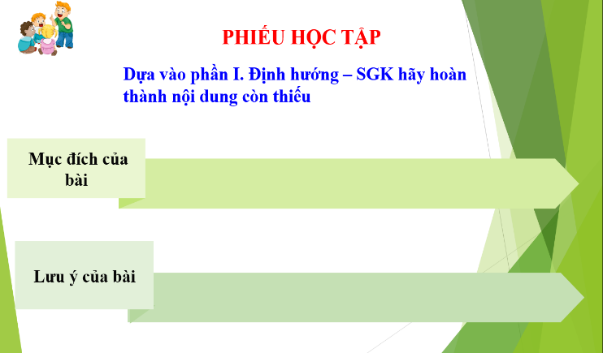  - HS tiếp nhận nhiệm vụ.  Bước 2: HS trao đổi thảo luận, thực hiện nhiệm vụ  - HS thực hiện nhiệm vụ.  Bước 3: Báo cáo kết quả và thảo luận  - HS báo cáo kết quả hoạt động;  - GV gọi HS khác nhận xét, bổ sung câu trả lời của bạn.  Bước 4: Đánh giá kết quả thực hiện nhiệm vụ  - GV nhận xét, đánh giá, bổ sung, chốt lại kiến thức.  - Ghi lên bảng. | I. Định hướng  - Để nghe và tóm tắt nội dung thuyết trình về một bài thơ, tập thơ  + Xác định rõ vấn đề và thời gian người nói sẽ trình bày  + Tìm đọc trước bài thơ sẽ trình bày; tìm hiểu thông tin về tác giả và một số ý kiến, bài viết xung quanh tác phẩm  + Chuẩn bị các phương tiện để ghi chép và tóm tắt nội dung bài thuyết trình như giấy bút, sổ tay, máy tính cá nhân (nếu có)  + Bài thuyết trình theo trình tự 3 phần: mở đầu, phát triển, kết thúc; ghi chép những chỗ cần lưu ý, những ý kiến khác biệt, những vấn đề còn chưa hiểu để đề nghị người nói giải thích, trình bày thêm hoặc tham gia ý kiến khi thảo luận.
Hoạt động 2: Thựchành
a. Mục tiêu: Ôn tập lại kiến thức đã học.
b. Tổ chức thực hiện:
HĐ của thầy và trò | Sản phẩm dự kiến
- Hoạt động: chuẩn bị trước khi nói  Bước 1: Chuyển giao nhiệm vụ  GV nêu rõ yêu cầu HS xác định mục đích nói, bám sát mục đích nói và đối tượng nghe;  - GV hướng dẫn HS chuẩn bị nội dung nói;  - GV hướng dẫn HS luyện nói (luyện tóm tắt) theo cặp, nhóm, góp ý cho nhau về nội dung, cách nói;  - HS tiếp nhận nhiệm vụ.  Bước 2: HS trao đổi thảo luận, thực hiện nhiệm vụ  - HS thực hiện nhiệm vụ.  Bước 3: Báo cáo kết quả và thảo luận  - HS báo cáo kết quả hoạt động;  - GV gọi HS khác nhận xét, bổ sung câu trả lời của bạn.  Bước 4: Đánh giá kết quả thực hiện nhiệm vụ  - GV nhận xét, đánh giá, bổ sung, chốt lại kiến thức.  - Ghi lên bảng.  - Hoạt động: Thực hành trình bày bài nói – nghe  Bước 1: Chuyển giao nhiệm vụ  - GV gọi 1 số HS trình bày trước lớp, các HS còn lại thực hiện việc ghi chép: theo dõi, nhận xét, đánh giá điền vào phiếu.  - HS tiếp nhận nhiệm vụ.  + Mở đầu. người nói nêu ý gì?  + Nội dung chính mà người nói nêu lên?  + Kết thúc, người nói nêu nội dung gì?  Bước 2: HS trao đổi thảo luận, thực hiện nhiệm vụ  - HS thực hiện nhiệm vụ.  Bước 3: Báo cáo kết quả và thảo luận  Bước 4: Đánh giá kết quả thực hiện nhiệm vụ | II. Thực hành:  Nghe và tóm tắt nội dung của bài thuyết trình về bối cảnh lịch sử, giá trị nội dung và nghệ thuật bài thơ “Vịnh khoa thi Hương” (Trần Tế Xương)  1.Chuẩn bị trước khi nói  - Nội dung:  + Mục đích: Nghe và tóm tắt nội dung của bài thuyết trình về bối cảnh lịch sử, giá trị nội dung và nghệ thuật bài thơ “Vịnh khoa thi Hương” (Trần Tế Xương)  + Người nghe: Thầy cô, bạn bè, người thân và những người quan tâm đến vấn đề  + Cách làm: Đọc lại nhiều lần bài viết để nắm chắc những nội dung quan trọng  - Tìm ý và lập dàn ý  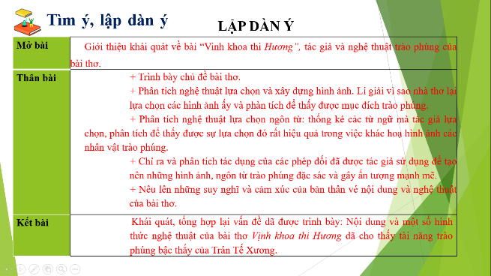  - Tập luyện  - Kiểm tra và chỉnh sửa  2. Trình bày bài nói – nghe
Hoạt động 3: Trao đổi về bài nói – nghe
a. Mục tiêu: Nắm được cách đánh giá bài nói/trình bày, phần tóm tắt.
b. Tổ chức thực hiện:
Hoạt động của thầy và trò | Sảnphẩmdựkiến
Bước 1: Chuyển giao nhiệm vụ  - GV hướng dẫn HS đánhgiábàinói/ phần trìnhbàyvàphầntómtắt của bạn theo phiếu đánhgiá.  - HS tiếp nhận nhiệm vụ.  Bước 2: HS trao đổi thảo luận, thực hiện nhiệm vụ  - HS thực hiện đánh giá theo phiếu.  Bước 3: Báo cáo kết quả và thảo luận  - GV điều phối:  + HS trình bày sản phẩm thảo luận;  + HS tương tác, nhận xét, đặt câu hỏi.  Bước 4: Đánh giá kết quả thực hiện nhiệm vụ  + GV nhận xét, bổ sung, chốt lại kiến thức Ghi lên bảng. | -Nội dung đạt được:  HS hiểu được bài.  Nhiều em thuyết minh tốt  -Nội dung còn hạn chế:
3.Hoạt động: LUYỆN TẬP, VẬN DỤNG
a. Mục tiêu: Ôn tập lại kiến thức đã học.
b. Tổ chức thực hiện:
Bước 1: Chuyển giao nhiệm vụ
https://youtu.be/wKTc6_PGrYg
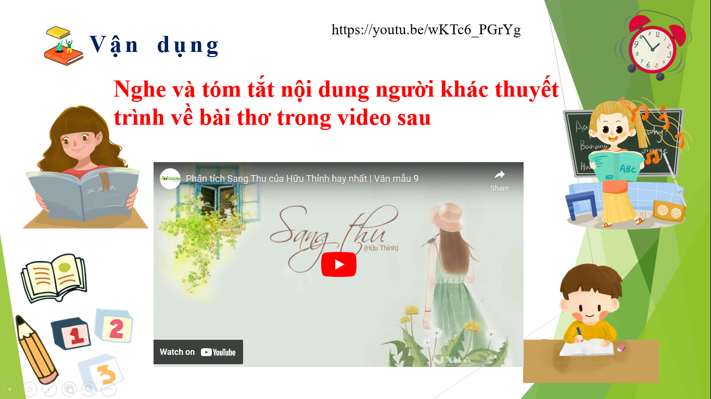
- HS tiếp nhận nhiệm vụ.
Bước 2: thực hiện nhiệm vụ
- HS lắng nghe và tóm tắt
- Gv quan sát, hỗ trợ
Bước 3: Báo cáo kết quả hoạt động và thảo luận
- Hs báo báo kết quả
- Hs khác lắng nghe, bổ sung, phản biện
Bước 4: Đánh giá kết quả thực hiện nhiệm vụ
- Gv nhận xét, bổ sung, chốt lại kiến thức
* HƯỚNG DẪN VỀ NHÀ VÀ HỌC BÀI SAU


TỰ ĐÁNH GIÁ
BÀI THƠ: QUA ĐÈO NGANG – BÀ HUYỆN THANH QUAN
Câu 1. Phương án nào nêu đúng về thể loại và chữ viết của bài thơ Qua Đèo Ngang?
A. Thất ngôn bát cú Đường luật, viết bằng chữ Hán
B. Thất ngôn bát cú Đường luật, viết bằng chữ Nôm
C. Thất ngôn xen lục ngôn, viết bằng chữ Nôm
D. Thất ngôn bát cú Đường luật, viết bằng chữ Quốc ngữ
Câu 2. Cảnh Đèo Ngang được tái hiện trong bài thơ như thế nào?
A. Cảnh vật tươi đẹp, đủ loại hoa lá sắc màu
B. Cảnh vật tràn đầy sức sống, cây cối chen chúc
C. Cảnh vật vắng vẻ, hoang sơ, đượm buồn
D. Cảnh vật trống vắng, lạnh lẽo, gợi nỗi buồn thê lương
Câu 3. Bài thơ được ngắt chủ yếu theo nhịp nào?
A. 3/4 B. 4/3 C. 2/3/2 D. 4/1/1/1
Câu 4. Từnàosauđâylàtừtượnghình
A. Lom khom B. Quốc quốc C. Gia gia D. Cỏcây
Câu 5. Biện pháp tu từ đảo ngữ ở câu thơ “Lác đác bên sông, chợ mấy nhà.” Có tác dụng gì?A. Tô đậm sự thưa thớt, quạnh vắng của cảnh vật
B. Thể hiện vẻ hoang tàn, tiều tuỵ của cảnh vật
C. Khắc hoạ tâm trạng buồn bã, cô đơn của tác giả.
D. Miêu tả vẻ đẹp hoang sơ, thơ mộng của cảnh vật….

Về nhà chuẩn bị bài: Quang Trung đại phá quân Thanh.
Kiểm tra thường xuyên
Đề 1
PHẦN I: ĐỌC HIỂU VĂN BẢN (10 điểm.)Đọc văn bản sau và thực hiện yêu cầu bên dưới.
BUỔI CHIỀU LỮ THỨ
(Bà Huyện Thanh Quan)
Chiều trời lảng bảng bóng hoàng hôn,
Tiếng ốc xa đưa vẳng trống đồn.
Gác mái (1) ngư ông (2) về viễn phố (3),
Gõ sừng, mục tử(4) lại cô thôn (5).
Ngàn mai gió cuốn chim bay mỏi,
Dặm liễu sương sa khách bước dồn.
Kẻ chốn trang đài, người lữ thứ,
Lấy ai mà kể nỗi hàn ôn?
(Hồng An, Tùng Thư – Bà Huyện Thanh Quan – Hồ Xuân Hương. NXB Hội nhà văn 2012)
------------
Chú thích:
- Gác mái: gác mái chèo, biểu đạt một tâm thế nhàn tản của ngư ông.
- Ngư ông: Người đàn ông làm nghề đánh cá.
- Viễn phố: phố xa. Từ này được sử dụng để miêu tả nơi mà ngư ông đang trở về, một nơi xa lạ và xa cách.
- Mục tử: trẻ chăn trâu
- Cô thôn: làng quê hẻo lánh, vắng vẻ. Từ này được sử dụng để miêu tả tâm trạng của tác giả khi xa quê hương, một nỗi buồn cô đơn và lạnh lẽo.
*Bà Huyện Thanh Quan tên thật là Nguyễn Thị Hinh, là người phường Nghi Tàm, huyện Vĩnh Thuận, gần Hồ Tây (nay là phường Quảng An, quận Tây Hồ), Hà Nội. Một số tài liệu cho biết tên bà là Ngô Thị Hinh. Cha bà là Nguyễn Lý (1755 – 1837), đỗ thủ khoa năm 1783, đời vua Lê Hiến Tông. Bà là một nữ thi sĩ trong thời đại của lịch sử văn học Việt Nam.
Câu 1 (1,0 điểm): Xác định thể thơ của văn bản trên?
Câu 2 (1,0 điểm): Xác định nhân vật trữ tình trong bài thơ trên?
Câu 3(4 điểm): Nêu tác dụng của biện pháp tu từ đảo ngữ trong các câu thơ sau:
Gác mái ngư ông về viễn phố,
Gõ sừng, mục tử lại cô thôn.
Câu 4 (4 điểm): Từ nội dung chính của bài thơ, hãy nêu rõ vai trò của quê hương đối với mỗi người.
Phần | Câu | Nội dung | Điểm
I.Đọc hiểu | 1 | Thể thơ Thất ngôn bát cú Đường luật | 1,0
I.Đọc hiểu | 2 | Nhà thơ Bà Huyện Thanh Quan | 1,0
I.Đọc hiểu | 3 | -Tạo sự mới mẻ, độc đáo và thu hút cho bài thơ  -Tăng tính nhấn mạnh và sự chú ý của người đọc đối với những hình ảnh được miêu tả  - Gác mái nhấn mạnh sự nghỉ ngơi thư thái của ngư ông. Gõ sừng nhấn mạnh của động của mục tử là hành động trở về, nghỉ ngơi.  - Hai câu thực tạo nên không khí tĩnh mịch và ẩn chứa một nỗi niềm man mác, bâng khuâng của lòng người. | 0,5  0,5  1,5  1,5
I.Đọc hiểu | 4 | HS đọc kĩ bài thơ và nêu được vai trò của quê hương đối với mỗi người.  -Quê hương chính là nơi chôn nhau cắt rốn của ta, là nơi nuôi ta lớn lên với biết bao kỉ niệm chẳng thể phai nhoà.  -Quê hương dạy ta biết lớn khôn và trưởng thành. Quê hương cho ta những năm tháng tuổi thơ tuyệt vời mà suốt hành trình trưởng thành ta không bao giờ tìm lại được. | 2,0  2,0

Đề 2

PHẦN I. ĐỌC HIỂU
Đọc văn bản sau và thực hiện các yêu cầu:
Thu điếu
(Ao thu lạnh lẽo nước trong veo,
Một chiếc thuyền câu bé tẻo teo.
Sóng biếc theo làn hơi gợn tí,
Lá vàng trước gió khẽ đưa vèo.
Tầng mây lơ lửng trời xanh ngắt,
Ngõ trúc quanh co khách vắng teo.
Tựa gối buông cần lâu chẳng được,
Cá đâu đớp động dưới chân bèo.)
(Thu điếu – Nguyễn Khuyến)

Câu 1 (1,0 điểm)
Xác định thể thơ của bài thơ trên.
Câu 2 (1,0 điểm): Xác định nhân vật trữ tình trong bài thơ trên?

Câu 3 (4,0 điểm)
Chỉ ra và nêu tác dụng phép đảo ngữ trong hai câu thơ:
“Sóng biếc theo làn hơi gợn tí,
Lá vàng trước gió khẽ đưa vèo.”

Câu 4 (4,0 điểm)
Qua bài thơ, em cảm nhận được cảnh thiên nhiên như thế nào, tâm trạng nhà thơ ra sao?

ĐÁP ÁN – HƯỚNG DẪN CHẤM

Câu 1 (1,0 điểm)
-Thể thơ: Thất ngôn bát cú Đường luật.

Câu 2 (1,0 điểm):

-Nhà thơ Nguyễn Khuyến.

Câu 3 (4,0 điểm)
-Phép đảo ngữ:
+“Sóng biếc” (đảo tính từ “biếc” lên trước)
+“Lá vàng” (đảo tính từ “vàng” lên trước)
-Tác dụng:
+Nhấn mạnh màu sắc của cảnh vật.
+Làm nổi bật vẻ đẹp thanh sơ, tĩnh lặng của bức tranh thu.
+Tăng giá trị gợi hình, gợi cảm.

Câu 4 (4,0 điểm)
-Cảm nhận cảnh sác thiên nhiên và tâm trạng của nhà thơ: + Cảnh thanh bình, yên tĩnh, đẹp…
+Yêu thiên nhiên, gắn bó với làng quê.
+Buồn, cô đơn, trầm lắng.
+Ẩn chứa nỗi niềm thời thế của một nhà nho lui về ở ẩn.
Đề 3

PHẦN I. ĐỌC HIỂU
Đọc văn bản sau và thực hiện các yêu cầu:
Thương vợ
Quanh năm buôn bán ở mom sông,
Nuôi đủ năm con với một chồng.
Lặn lội thân cò khi quãng vắng,
Eo sèo mặt nước buổi đò đông.
Một duyên hai nợ âu đành phận,
Năm nắng mười mưa dám quản công.
Cha mẹ thói đời ăn ở bạc,
Có chồng hờ hững cũng như không.
(Thương vợ)

Câu 1 (1,0 điểm)
Xác định thể thơ của bài thơ.
Câu 2 (1,0 điểm): Xác định nhân vật trữ tình trong bài thơ trên?

Câu 3 (4,0 điểm)
Chỉ ra và phân tích tác dụng của phép đảo ngữ trong câu thơ:
“Lặn lội thân cò khi quãng vắng”.

Câu 4 (1,0 điểm)

Tìm một thành ngữ và nêu tác dụng.

Câu 5 (3,0 điểm)
Qua bài thơ, em cảm nhận được tình cảm của tác giả đối với người vợ như thế nào?

ĐÁP ÁN – HƯỚNG DẪN CHẤM

Câu 1 (1,0 điểm)
Thể thơ: Thất ngôn bát cú Đường luật.
Câu 2 (1,0 điểm): Nhân vật trữ tình trong bài thơ là tác giả Trần Tế Xương.

Câu 2 (4,0 điểm)
Đảo ngữ: Cụm động từ “Lặn lội” được đưa lên đầu câu.
Tác dụng:
+ Nhấn mạnh sự vất vả, nhọc nhằn.
+ Gợi hình ảnh người vợ tần tảo, chịu thương chịu khó.
+ Tăng giá trị biểu cảm cho câu thơ.

Câu 4 (1,0 điểm)
-Tìm một thành ngữ:
+“Một duyên hai nợ”
+“Năm nắng mười mưa”
Tác dụng:
+Làm cho lời thơ gần gũi, giàu tính dân tộc.
+Khắc họa sâu sắc sự vất vả và đức hi sinh của người phụ nữ.

Câu 5 (3,0 điểm)
Tình cảm:
+Yêu thương, trân trọng, biết ơn vợ.
+Xót xa trước nỗi vất vả của vợ.
+Tự trách bản thân chưa tròn bổn phận.

